Pokoloruj
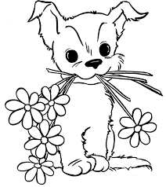

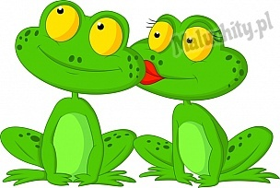

NR 8
KWIECIEŃ 2021
Wych. Elżbieta Sobieraj
I BLOK TEMATYCZNY
„ZDROWY I BEZPIECZNY PRZEDSZKOLAK”

II BLOK TEMATYCZNY
„HEJ KUJAWY JAKIE CUDNE”
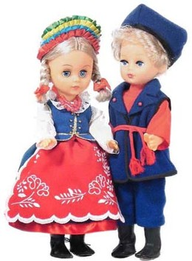

Zajęcia dodatkowe:
religia:
poniedziałek 13.00-13.15
czwartek 7.30-7.45
język angielski:
poniedziałek 12.45-13.00
piątek 8.30-8.45
rytmika:
wtorek 11.30-12.00
piątek 11.30-12.00

TEGO SIĘ UCZYM

„Zdrowy przedszkolak”
Gimnastykuj się codziennie, bo to zdrowe i przyjemne,
Potem trzeba umyć się, o tym każde dziecko wie.
Ref.; Kapu-kap, z kranu kapie, a na ciebie ręcznik czeka.
Przed jedzeniem, oczywiście, wszystkie łapki chcą być czyste
Woda chlapie chlapu-chlap, ty za mydło szybko łap.
Ref.;
Jedz owoce i jarzyny, w nich mieszkają witaminy
Lecz pod wodą umyj też jabłko, gruszkę zanim zjesz.
Ref.;

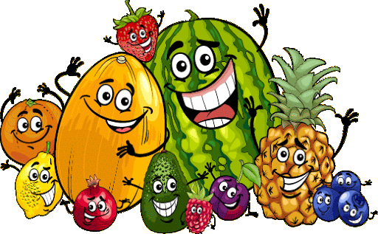

„Mydło lubi zabawę” 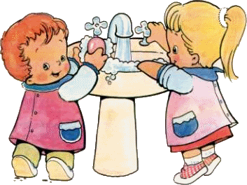
Mydło lubi zabawę w chowanego pod wodą Każda taka zabawa jest wspaniałą przygodą Kiedy dobry ma humor to zamienia się w pianę
A jak znajdzie gdzieś słomkę, puszcza bańki mydlane.
Ref.: Mydło wszystko umyje, nawet uszy i szyję Mydło, mydło pachnące jak kwiatki na łące Mydło lubi kąpiele, kiedy woda gorąca Skacząc z ręki do ręki, złapie czasem zająca Lubi bawić się w berka, z gąbką chętnie gra w klasy I do wspólnej zabawy wciąga wszystkie brudasy.
https://www.tekstowo.pl/piosenka,fasolki,mydlo.html

„Ja Kujawiak, Ty Kujawiak” 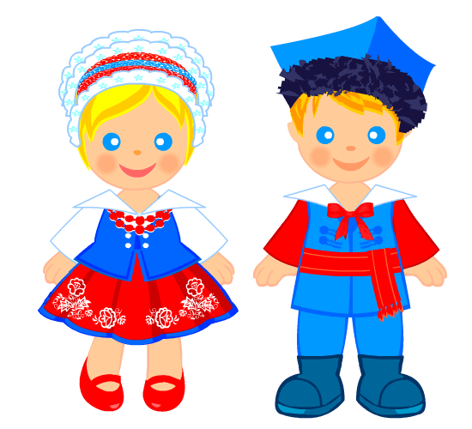
Ja kujawiak, ty kujawiak, wszyscysmy tu kujawiacy,
mamy soli, mamy chleba, mamy wszystko, co potrzeba.
La lala la la la la la la la la la la la la la la.
Oj i zagrajze od ucha, oj i nie patrz zem koniucha.
Siwa owca, kon cisawy, nie ma ziemi nad Kujawy.
La lala la la la la la la la la la la la la la la.

„Czerwone jabłuszko”
Czerwone jabłuszko przekrojone na krzyż
Czemu ty dziewczyno krzywo na mnie patrzysz
Gęsi za wodą kaczki za wodą uciekaj dziewczyno
Bo Cię pobodą. Ja Ci buzi dam ty Mi buzi dasz
Ja Cię nie wydam ty Mnie nie wydasz
Mazurek mazureczek oberek obereczek
Kujawiak kujawiaczek chodźże Maryś chodźże chodź
Czerwone jabłuszko po ziemi się toczy
Tę dziewczynę kocham co ma modre oczy
Gęsi za wodą kaczki za wodą uciekaj dziewczyno
Bo Cię pobodą. Ja Ci buzi dam ty Mi buzi dasz
Ja Cię nie wydam ty Mnie nie wydasz
Mazurek mazureczek oberek obereczek
Kujawiak kujawiaczek chodźże Maryś chodźże chodź

„Mam chusteczkę haftowaną…”
Mam chusteczkę haftowaną Co ma cztery rogi Kogo kocham, kogo lubię Rzucę mu pod nogi Tej nie kocham Tej nie lubię Tej nie pocałuję A chusteczkę haftowaną Tobie podaruję
https://www.tekstowo.pl/piosenka,dla_dzieci,mam_chusteczke_haftowana.html

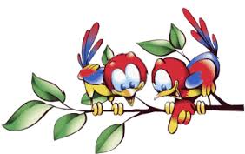
POCZYTAJ MI MAMO, TATO……

Bajka terapeutyczna
Tusia Pachniusia
Na mięciutkim, zielonym listku mieszkała mała biedroneczka Tusia, zwana Tusią Pachniusią. Wszyscy tak ją nazywali, bo uwielbiała kąpać się w pachnących piankach. Kiedy przytulała się do mamy i taty, rodzice wzdychali radośnie i wciągali nosami przyjemne zapaszki. Kiedy frunęła obok innych owadów, one zawracały z drogi, aby być chwilę dłużej z Tusią i cieszyć się jej pięknym zapachem. O tym, że mycie to ważna sprawa, przekonała Tusię jej ukochana babcia, opowiadając taką historię: Kiedy byłam mała, przyjaźniłam się z zielonym żuczkiem. Żuczek uwielbiał siadać na kupce gnoju i nie lubił wody, przez co zwykle brzydko pachniał, a inne dzieci-owady go unikały. Żuczek miał świetne pomysły na zabawę, był dobrym kolegą i dlatego postanowiłam to zmienić. Pewnego dnia zorganizowałam przyjęcie dla wszystkich dzieci. To miała być wielka niespodzianka. Mama i tata po-mogli mi napełnić wodą skorupki orzechów. Do każdej skorupki wlaliśmy inny zapach. Były różne: poziomkowy, brzoskwiniowy, malinowy, pomarańczowy, a nawet ogórkowy. Pachniało pięknie w całej okolicy. Kiedy przyszły dzieci, każde zostało zaproszone do swojej wanienki. Ile było zdziwienia, a ile radości, kiedy to siedząc w pachnącej piance, opowiadaliśmy sobie różne historie i żarty. Mama przyniosła nam do wanienek pyszny sok truskawkowy. Zielony żuczek miał bardzo zdziwioną minę.
– Nie sądziłem, że kąpiel to coś przyjemnego – powiedział do mnie i długo nie chciał opuścić swojej wanienki. Namówiony w końcu do wspólnej zabawy, wyszedł
z pachnącej skorupki i odkrył coś fantastycznego. Trzymał swoich kolegów za ręce, nikt się od niego nie odsuwał, wszyscy się świetnie bawili. Każde owadzie dziecko chciało wziąć udział w wymyślonym przez niego wyścigu par w workach. Przytulony do kolegi w worku żuczek powiedział:
– Miło być z tobą w parze, bo pachniesz malinami.
– Z tobą też miło, poziomkowy żuczku – uśmiechnął się kolega.
Po tej wspólnej zabawie zostali przyjaciółmi na długi czas, a zielony żuczek zasmakował w pachnących kąpie-lach. Siadał nadal często na swoich ulubionych kupkach gnoju, ale często i z przyjemnością się kąpał. Tak właśnie pomogłam swojemu koledze żuczkowi. Tusia dobrze zapamiętała historię zielonego żuczka. A przede wszystkim sama przekonała się o tym, że to bardzo przyjemne uczucie pachnieć poziomkami po kąpieli.
Elżbieta Sobieraj

